Examen de mejoramiento de Ciencia de Materiales.
Profesor: Rodrigo Perugachi B.

Nombre:

Teoría 1. (20 puntos)
Defina los siguientes términos utilizados.

Nucleación heterogénea.-

Deformación elástica.-

Comportamiento anelástico.-

Comportamiento viscoelástico.-

Angulo de mojado.-

Teoría 2. (20 puntos)
Bajo que ensayo se puede determinar el tiempo de relajación de los materiales? Explique dicho ensayo con gráficos y compare los comportamientos de un material elástico, anelástico y viscoelástico en dicho ensayo.

Problema 1. (40 puntos)
Del diagrama de fases de la aleación Al-Mg, calcular el porcentaje de fases presentes a 200ºC de:
- Llene todos los campos del diagrama con las fases presentes.
- 80% de Magnesio
- 92% de Magnesio.
- Dibuje la curva de enfriamiento de una aleación del 50% desde 600ºC hasta 200ºC.

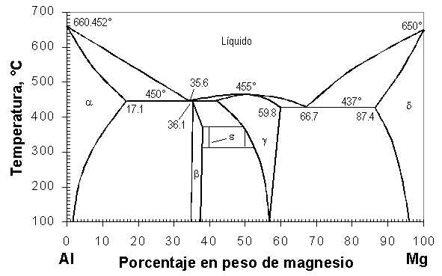

Problema 2. (20 puntos, 10 c/u)
- Un exportador de material reciclado de envases plásticos de PET (envase de bebidas gaseosas), necesita obtener un certificado para confirmar que el material que va a exportar a China es principalmente PET.
  - De las técnicas vistas en clases, que caracterizaciones Ud. Haría?
  - Que información de la caracterización emitirá en dicho certificado, por cada técnica aplicada?

- Un ingeniero de materiales ha creado una nueva aleación metálica y para su estudio desea determinar si el material es polimórfico.
  - De las técnicas vistas en clases, que técnica utilizaría para determinar aquello?
  - Existe otra técnica que permita confirmar la anterior, que sea de complemento? (Optativa).

